Любовь Николаевна Лунегова, заведующий МДОУ «ЦРР – Д/С №165» г.Магнитогорска Челябинской области
Татьяна Валерьевна Белякова, старший воспиттель МДОУ «ЦРР – Д/С №165» г.Магнитогорска Челябинской области
Наталья Алексеевна Ведешкина, инструктор по физическому воспитанию МДОУ «ЦРР – Д/С №165» г.Магнитогорска Челябинской области
Евгения Анатольевна Фоменко, педагог-психолог МДОУ «ЦРР – Д/С №165» г.Магнитогорска Челябинской области
Наталия Ивановна Левшина, канд. пед. наук, доцент, заведующий кафедрой дошкольной педагогики и психологии ФГ БОУ «Магнитогорский государственный университет» г.Магнитогорска Челябинской области

ИСПОЛЬЗОВАНИЕ МЕТОДА ПРОЕКТОВ ПРИ ОРГАНИЗАЦИИ ФИЗИЧЕСКОГО ВОСПИТАНИЯ ДОШКОЛЬНИКОВ
Проблема формирования ценностного отношения к здоровью у дошкольников всегда рассматривалась как одна из первостепенных и наиболее значимых. Специфика здоровьесберегающей деятельности заключается в том, что основным субъектом управления собственным здоровьем является сам индивид. Педагог помогает ребёнку обрести необходимую мотивацию, основанную на индивидуальных особенностях, предоставляя свободу выбора, даёт возможность получения необходимых знаний и навыков.
Разработчики Федеральных государственных требований (ФГТ) к структуре основной общеобразовательной программы дошкольного образования полагают, что дошкольный возраст очень важен для формирования навыков сохранения своего здоровья. Именно поэтому в ФГТ выделены отдельные образовательные области – «Здоровье», «Физическая культура». Содержание этих областей многогранно – это сохранение здоровья детей, создание здоровьесберегающей среды, рациональное питание и режим, развитие физических качеств и многое другое. И, конечно же, - формирование у самих дошкольников привычки к здоровому образу жизни.
Сформированные в ФГТ задачи образовательных областей должны обеспечить в итоге не только подготовленного к переходу в школьный период детства здорового и физически подготовленного ребёнка, но и сформировать у детей привычку и потребность вести здоровый образ жизни, бережно относиться к своему здоровью в процессе дальнейшей жизнедеятельности. Забота о здоровом образе жизни - это основа физического и нравственного здоровья, а обеспечить укрепление здоровья можно только путем комплексного решения педагогических, медицинских и социальных вопросов.
Самостоятельная деятельность ребенка имеет большое значение для его развития и поведения (умение самому найти себе занятие, сосредоточенно заняться чем-либо, развитие инициативы и т. п.). В процессе этой самостоятельной деятельности ребенка может быть не только закреплено, но и усовершенствовано то, что возникло в результате воспитательного влияния взрослого. Это и привело нас к необходимости пересмотреть структуру работы по физическому воспитанию в ДОУ.
Результатом педагогических исследований и размышлений стал проект «Здоровый, Сильный, Успешный».
Характеристика проекта:
- вид работы – практико-ориентировочный;
- по предметно-содержательной области – междисциплинарный;
- по продолжительности выполнения – долгосрочный;
- по характеру доминирующей проектной деятельности – прикладной (практико-ориентированного характера).
Цель проекта: организовать физическое воспитание в ДОУ таким образом, чтобы оно обеспечивало каждому ребенку гармоничное развитие, помогало ему использовать резервы своего организма для сохранения, укрепления и повышения уровня его здоровья; приобщить детей и родителей к физической культуре и здоровому образу жизни.
Сущность проекта. Успешное решение поставленных задач и выполнение требований ФГТ возможно лишь при условии комплексного использования всех средств физического воспитания. Поэтому работа по воспитанию здорового ребенка осуществляется через систему физкультурно-оздоровительной работы, включающей в себя несколько взаимосвязанных блоков (Приложение 1).
Актуальность. Забота о здоровом образе жизни – это основа физического и нравственного здоровья, а обеспечить укрепление здоровья можно только путем комплексного решения педагогических, медицинских и социальных вопросов.
Участники проекта: дети, инструктор физической культуры, инструктор по плаванию, медицинские работники, воспитатели старших и подготовительных групп, методист, заведующая, родители.
Ожидаемый результат:
- снижение уровня заболеваемости;
- повышение уровня физической подготовленности;
- воспитание личностных, интеллектуальных, физических качеств;
- сформированная осознанность в потребности ведения здорового образа жизни;
- развитие детской самостоятельности.

Научная основа
- Для выработки концептуальной модели деятельности по здоровьесбережению нами изучено стратегическое направление государственной политики в области поддержки и сохранения здоровья детей, ряд нормативно-правовых документов: законы Российской Федерации "Об образовании", "О санитарно-эпидемиологическом благополучии населения"; указы Президента России "О неотложных мерах по обеспечению здоровья населения в Российской Федерации", "Конвенция о правах ребёнка", приказ Министерства образования и науки Российской Федерации от 23 ноября 2009г. № 655 «Об утверждении и введении в действие федеральных государственных требований к структуре основной общеобразовательной программы дошкольного образования». А также «Федеральные государственные требования к условиям реализации Основной общеобразовательной программы дошкольного образования».
В основу нашего проекта легли принципы гуманизации, дифференциации и индивидуализации. А так же принцип интеграции образовательных областей.
Данные принципы находят отражение в следующем:
- признание уникальности и неповторимости личности каждого ребенка;
- признание неограниченных возможностей развития личного потенциала каждого ребенка;
- уважение к личности ребенка со стороны всех участников образовательного процесса.
Новизна и практическая значимость заключается в разработке и апробации структуры организации образовательного процесса по физическому воспитанию дошкольников через использование метода проектов.
Приложение 1
Организация проекта «Мы – будущие олимпийцы!» (этапы работы над проектом)
Первый этап. Постановка проблемы, определение цели и задач исследовательской деятельности.
На первом этапе были поставлены следующие цели и задачи:
Цель: формирование социальной и личностной мотивации детей старшего дошкольного возраста на сохранение и укрепление своего здоровья и воспитания социально значимых личностных качеств посредством постановки и разрешения проблемы в процессе занятий физической культурой.
Задачи:
Формировать у детей представления об Олимпийских играх как мирном соревновании с целью физического и социально-нравственного совершенствования людей в процессе ознакомления дошкольников с первоначальными сведениями из истории Олимпийского движения древности как достижения общечеловеческой культуры.
Развивать у детей интерес к занятиям физической культурой и спортом, умения и навыки сотрудничества через нравственный и эстетический опыт Олимпизма, а также потребности в новых знаниях о способах сохранения и укрепления здоровья.
Развивать у детей стремление к актуализации опыта других и своего собственного по укреплению и сохранению здоровья посредством занятий физической культурой.
Воспитывать у детей таких социально значимых личностных качеств, как целеустремленность, организованность, инициативность, трудолюбие.
Проблема. Во время подготовки выборов МОК города для проведения зимней Олимпиады 2014 года, которая подробно освещалась во всех средствах массовой информации, у детей старшего возраста стал проявляться интерес к Олимпийской тематике, выражающаяся в эмоционально насыщенных рассказах детей и вопросах:
Детей интересовало: «Почему многие страны борются за право проведения Олимпиады?», «Почему победа на Олимпиаде является самой высокой наградой для любого спортсмена?», «Все ли спортсмены могут принимать участие в Олимпийских играх?».
Инструктор по физической культуре пояснила, что Олимпиада – это самые древние и почетные спортивные состязания. И поэтому развитые страны борются за право проведения Олимпиады, а принимать участие в ней могут только лучшие спортсмены.
У детей вновь возникли вопросы: «А какие они – лучшие спортсмены?», «Что нужно делать, чтобы стать Олимпийцем?».
Гипотеза исследования (выдвигалась в процессе совместной деятельности и обсуждения проблемы инструктором по физической культуре, воспитателей с детьми, детей с родителями: чтобы удостоится чести стать олимпийцем, необходимо познакомиться с историей Олимпийского движения, вести здоровый образ жизни, воспитывать у себя важные человеческие качества (целеустремленность, организованность, инициативность, трудолюбие), регулярно заниматься физической культурой и спортом).
В соответствии с проблемой и гипотезой исследования, дети с помощью инструктора по физической культуре и воспитателя поставили задачи дальнейшего исследования:
Познакомиться с историей Олимпийского движения, олимпийскими чемпионами нашей страны и родного города.
Изучить качества, которые позволили спортсменам стать победителями Олимпиады.
Освоить правила безопасности жизнедеятельности, личной гигиены и правильного питания.
Регулярно активно заниматься физической культурой и спортом.

Второй этап. Организация деятельности детей в рамках проекта.
Виды деятельности:
1. Экспериментальная деятельность
А. Познавательные эксперименты (на познавательных занятиях)
- Почему Олимпиада является не просто соревнованием, а праздником для всех спортсменов мира?
- Что нужно знать, чтобы стать знаменитым спортсменом?
- Почему победители других соревнований не всегда носят звание олимпийского чемпиона?
- Почему не все спортсмены, обладающие силой, ловкостью, выносливостью выигрывают олимпийские соревнования.
Б. Физические соревнования.
- Что происходит с нашим организмом (сердце, легкие, мышцы, кожа) после занятий физической культурой?
- Каковы мои физически возможности? (в рамках «Спортивного аукциона» на дне Здоровья).
2. Сбор и систематизация информации.
Рассматривание картинок и фотографий с изображением разных видов спорта и оформление их в альбом;
Использование дидактических игр, посвященных разным видам спорта;
Создание рисунков о спорте и оформление их в галерею;
Разработка и обыгрывание макетов «Стадион будущего»;
Систематизация стихов и загадок о спорте, его значении в жизни человека (в форме альбома);
Составление сборника рассказов детей о любимом спортсмене;
Фотосессия «Мы занимаемся спортом» (оформление стенда в физкультурном зале);
Беседы: «Возникновение Олимпийских игр», «Олимпийское движение современности», «Олимпийская символика и традиции», «Знаменитые олимпийцы современности»;
Фоторепортажи с соревнований «Веселые старты»;
Фоторепортажи «Семейные спортивные традиции», «Семейный секрет здоровья» (по сезонам);
Портфолио «Спортивные достижения наших воспитанников»;
Портфолио публикаций в СМИ.
3. Физкультурная деятельность детей.
Занятия, прогулки, игры, гимнастика, досуги, праздники, день Здоровья;
Спортивные упражнения;
Подвижные и спортивные игры, эстафеты, соревнования.
4. Творческая деятельность детей.
Придумывание стихов и рассказов о спорте и спортсменах и любимых спортсменах. Конкурсы стихов и рассказов о спорте.
Придумывание детьми двигательных загадок. Картотека двигательных загадок, придуманных детьми.
Создание рисунков и макетов о спорте. Выставки рисунков, конкурсы макетов.
Разработка олимпийской символики. Выставка детских работ.
Придумывание вариантов выполнения основных видов движений, упражнений.
Придумывание вариантов подвижных игр. Картотека игр.
Пантомимические миниатюры и физические упражнения (дети выполняют самостоятельно по словесной характеристике взрослого) Театрализованный физкультурный досуг.
Разработка комплекса упражнений на основе схем. Картотека.
Придумывание названий для сюжетных подвижных игр. Картотека.

Третий этап. Презентация материалов проекта:
мини-музей (выставка в изо-студии материалов по истории Олимпийского движения в России);
выставка рисунков детей на тему «Галерея спорта»;
выставка макетов «Стадион будущего»;
сборник стихов, загадок о разных видах спорта и их значении для человека (при участии родителей);
сборник рассказов детей об их любимом спортсмене (при участии родителей);
выставка коллажей «Мой любимый вид спорта»;
портфолио спортивных достижений воспитанников детского сада;
конспекты интегрированных занятий по теме проекта (совместная работа инструктора по физической культуре и воспитателей);
картотека игр на развитие личностных качеств (целеустремленность, организованность, инициативность, трудолюбие).
На основе центрального проекта «Здоровый, Сильный, Успешный» были разработаны проекты по тематическим блокам (На основе центрального проекта «Здоровый, Сильный, Успешный» были разработаны проекты по тематическим блокам (Табл.1).

Таблица 1
Метод проектов в действии
Тематика блока | Название проекта | Вид проекта | Участники | Воз-раст детей | Взаимодействие педагогов | Продукт детской деятельности | Сроки реалии-зации
1 | 2 | 3 | 4 | 5 | 6 | 7 | 8
Движение – радость, движение - здоровье, движение - развитие | «Мы легкоатлеты» | Долгосрочный, межгрупповой, творческий. | Старшие, подготовительные группы | 5- 7 лет | Воспитатели, педагог по ИЗО, инструктор физ.восп., муз. руководитель | Участие в городской спортивной олимпиаде «Надежды Магнитки»;  Малые олимпийские игры по легкой атлетике;  Стенд «Наши успехи» | Сентябрь-октябрь, апрель - май.
Движение – радость, движение - здоровье, движение - развитие | «Веселый мяч» | Среднесрочный, групповой, творческий. | Старшие, подготовительные группы | 5- 7 лет | Воспитатели, педагог по ИЗО, инструктор физ.восп., муз. руководитель | Спортивный праздник «В королевстве волшебных мячей»;  Спортивные состязания «Самый меткий»;  Выставка детских работ;  Мини-проект «Мир мячей» | ноябрь, март
Движение – радость, движение - здоровье, движение - развитие | «Юные гимнасты» | Среднесрочный, групповой, творческий. | Старшие, подготовительные группы | 5- 7 лет | Воспитатели, педагог по ИЗО, инструктор физ.восп., муз. руководитель | Выступление в городском турнире по Черлидингу;  Спортивный праздник «Цирк зажигает огни»;  Фото-вернисаж | декабрь, май
 | «Зимние забавы» | Межгрупповой, среднесрочный | Старшие, подготовительные группы | 5- 7 лет | Воспитатели, педагог по ИЗО, инструктор физ.восп., муз. руководитель | Зимние спортивные игры;  Музыкально-спортивный праздник «Масленица»;  Аппликация | январь - февраль
Познай  себя | «Неделя здоровья» | творческий, среднесрочный, групповой, созидательный, потребительский. | Старшие, подготовительные группы | 5- 7 лет | Воспитатели, педагог по ИЗО, инструктор физ.восп., муз. руководитель | Мини-проект «Для чего нужны мышцы и скелет»;  Детские рисунки; составление коллажа «Последовательность упражнений»;  Праздник посвященный Международному дню врача;  Выставка детских работ (День врача). | первый квартал
Познай  себя | «Как работает моё сердце» | творческий, среднесрочный, групповой, созидательный. | Старшие, подготовительные группы | 5- 7 лет | Воспитатели, специалисты | Открытое занятие «Как работает моё сердце»;  Построение физиологической кривой «Как влияет физическая нагрузка на моё сердце»;  Рисунки детей на тему «Моё сердце». | второй квартал
 | «Вредные привычки» (знакомство с легкими) | творческий, среднесрочный, групповой, созидательный. | Старшие, подготовительные группы | 5- 7 лет | Воспитатели, специалисты | Рисунки о вреде курения;  Газета «Будь здоровым!»;  Спортивно-музыкальное развлечение «Путешествие на планету здоровья» | второй квартал
 | «Преодолей себя» (знакомство с нервной системой) | творческий, среднесрочный, групповой. | Старшие, подготовительные группы | 5- 7 лет | Воспитатели, специалисты | Спортивное развлечение «Преодолей себя»;  Фото-коллаж;  Выставка рисунков «Я - самый смелый» | третий квартал
 | «Тело человека» | творческий, межгрупповой, краткосрочный | подготовительные группы | 6 – 7 лет | Воспитатели, специалисты | КВН «Тело человека» | апрель
Я и моя семья | «Моя семья» | индивидуальный, семейный, краткосрочный | воспитанники старших и подготовит. групп и их родителей | 5 – 7 лет | Воспитатели, педагог по ИЗО | «Спортивное генеологическое древо семьи»;  «Спортивная эмблема семьи»;  Рисунки на тему «Мой выходной день» | В течение года
 | «Будьте здоровы» | групповой, семейный, среднесрочный | Дети, родители | 5 – 7 лет | Воспитатели, специалисты | Спортивное развлечение «В здоровом теле - здоровый дух»;  Конкурс детских рассказов «Как мы гуляли»;  Фото-вернисаж «Здоровье – это здорово»;  Выставка рисунков «Если хочешь быть здоров» | В течение года
 | «Быстрее, выше, сильнее!» | групповой, межгрупповой, семейный, среднесрочный | Дети, родители | 5 – 7 лет | Воспитатели, специалисты | Спортивный праздник «Папа, мама, я – спортивная семья»;  Оформление коллажа «Папа, мама, я – спортивная семья»;  Книга рекордов | В течение года

Таблица 2
Перспективный план реализации проекта
Тематика блока | Название проекта | Участники | Взаимодействие педагогов | Продукт детской деятельности
1 | 2 | 3 | 4 | 5
Движение –радость, движение – здоровье,  движение развитие | «Мы - олимпийцы» | Старшие,  подготовительные группы | Воспитатели, педагог по ИЗО, инструктор физ.восп., муз. руководитель | Галерея рисунков о спорте, поделки на тему: «Медали чемпионов», «Эскизы костюмов спортсменов», «Наши достижения».
Движение –радость, движение – здоровье,  движение развитие | «Фитнес – движение» | Старшие,  подготовительные группы | Воспитатели, педагог по ИЗО, инструктор физ.восп., муз. руководитель | Презентация о Черлидинге,  Фото-вернисаж «Юные гимнасты», Спортивный праздник «Цирк зажигает огни».
Познай себя | «Неделя здоровья» | Старшие,  подготовительные группы | Воспитатели, педагог по ИЗО, инструктор физ.восп., муз. руководитель | Мини-проект «Сможем ли мы жить без скелета и мышц»;  Книга рисунков «Спортивные игры и упражнения, укрепляющие мышцы и скелет»;  Коллаж «Последовательность выполнения упражнений».
Познай себя | «Как найти здоровье» | Старшие,  подготовительные группы | Воспитатели, педагог по ИЗО, инструктор физ.восп., муз. руководитель | Коллаж «Что нужно делать, чтобы быть здоровым»,  Схема действий «Как решить любую проблему».
Я и моя  семья | «Моя семья» | Старшие,  подготовительные группы | Воспитатели, педагог по ИЗО, инструктор физ.восп., муз. руководитель | «Спортивное генеологическое древо семьи»;  «Спортивная эмблема семьи»;  Рисунки на тему «Мой выходной день»
Я и моя  семья | «Будьте здоровы» | Старшие,  подготовительные группы | Воспитатели, педагог по ИЗО, инструктор физ.восп., муз. руководитель | Спортивный праздник «Папа, мама, я – спортивная семья»;  Конкурс детских рассказов;  Фото-вернисаж «Здоровье – это здорово»;  Выставка рисунков «Если хочешь быть здоров!».

Для правильного и планомерного построения любого проекта необходимо выделить этапы:
1. Подготовительный этап – направлен на подготовку к проекту (анализ литературы; подбор материально-технических ресурсов, необходимых для выполнения проекта; подбор дидактических, подвижных, познавательных, сюжетно-ролевых игр, соответствующих тематике проекта и др.).
2. Практический этап включает в себя все виды детской деятельности, связанные с реализацией проекта и носят практическую направленность. Именно на этом этапе мы получаем продукты детской деятельности, которые предназначены и будут использованы для показательного, итогового мероприятия.
3. На презентационном этапе реализуются все открытые мероприятия, показательные выступления.
Заключение
Проект – это цель, принятая и освоенная детьми, актуальная для них, - это детская самодеятельность, это конкретное практическое творческое дело. Метод проектов актуален и очень эффективен. Он дает ребенку возможность экспериментировать, синтезировать полученные знания, развивать творческие способности и коммуникативные навыки, что позволяет ему успешно адаптироваться к изменившейся ситуации школьного обучения. Дети, участвующие в проектной деятельности: проявляют творческую активность в познании окружающего мира; самостоятельны и гибки в принятии решений; осознают себя субъектом понимающим (что известно, что нет, каким образом можно узнать); способны общаться в детском коллективе по поводу обсуждения совместного плана действий.
Применение метода проектов позволяет максимально вовлечь родителей в продуктивную деятельность детей и лучше узнать внутренний мир собственного ребенка – взрослые и дети становятся ближе друг другу.
Технология проектирования, которую мы стремимся положить в основу воспитательно-образовательного процесса физического развития, способствует внесению новых идей в разработку содержания и методов обучения и воспитания, позволяющих эффективно реализовывать педагогический процесс.
Деятельность по реализации проектов выводит работу коллектива на качественно новый уровень, предъявляя более высокие требования к каждому специалисту – участнику реализации проектов.

Приложение 2
Система взаимодействия руководителя по физическому воспитанию и родителей в процессе физического развития дошкольников

С каждым годом возрастает актуальность вопросов, связанных со здоровьем подрастающего поколения. Особую обеспокоенность вызывают дети дошкольного возраста. Как известно, развитие и воспитание ребенка во многом зависит от взрослых, которые его окружают, и оттого, какой пример (положительный или отрицательный) они подают своим поведением. Главным образом это члены семьи дошкольника. Поэтому сознательное отношение к собственному здоровью и здоровью детей в первую очередь следует формировать у родителей.
Физическое воспитание – один из основных компонентов общего воспитательного процесса, без которого невозможно гармоничное развитие ребенка. Регулярные занятия физкультурой и спортом в семье и образовательном учреждении позволяют повышать сопротивляемость детского организма внешним неблагоприятным воздействиям, содействовать оздоровлению ослабленных от рождения детей, а так же укреплять внутрисемейные отношения.
Очень часто педагоги-практики испытывают большие трудности в общении с родителями. И я столкнулась с этой проблемой. Как сложно бывает достучаться до пап и мам, как нелегко порой бывает объяснить родителям, что ребенка надо не только накормить и красиво одеть, но и общаться с ним, научить его думать, размышлять. Семья является персональной средой жизни ребенка от самого рождения, которая во многом определяет его физическое развитие.
Приоритетным направлением деятельности нашего детского сада является художественно-эстетическое развитие детей. Это направление предусматривает развитие новых форм взаимодействия родителей и педагогов в процессе оздоровления и воспитания дошкольников. Прежде всего я попыталась ответить на важные для меня и всего коллектива вопросы: «Как заинтересовать родителей?» «Как сделать работу эффективной?» «Какие новые формы взаимодействия необходимо разработать?».
Были определены основные направления работы: создание условий для развития и оздоровления ребенка; разработка комплексной системы оздоровления и воспитания дошкольника; осуществление тесного взаимодействия родителей и педагогов.
Первым шагом стало создание условий для развития и оздоровления детей: это спортивный зал, оснащенный необходимым физкультурным оборудованием, физкультурные центры в группах, спортивная площадка для занятий на улице, дорожки здоровья в спальнях.
Далее была разработана комплексная система оптимизации традиций физического воспитания детей в семье и проведены следующие мероприятия: анкетирование родителей; создание информационного пространства «Азбука здоровья»; работа детско-родительского клуба «Вместе с мамой»; проведение конкурса «Семейные традиции»; создание картотеки и видеотеки для родителей и педагогов.
Система взаимодействия родителей и педагогов в процессе оздоровления и воспитания детей разработана в силу особой актуальности проблемы сохранения психического и физического здоровья дошкольников.
Сотрудничество нашего детского сада и семьи направлено на достижение основной цели – разработка новых подходов ко взаимодействию детского сада и родителей как фактора позитивного физического развития ребенка.
Из этой цели вытекают следующие задачи: обеспечение физического и эмоционального развития ребенка в дошкольном учреждении и семье; формирование у детей стремления к сохранению своего здоровья через наличие устойчивого интереса к систематическим занятиям физическими упражнениями; повышение педагогической культуры родителей; стимулирование родителей как участников единого образовательного пространства к поиску оптимального стиля общения с ребенком.
Мы придерживались ряда принципов, которые позволяют более последовательно реализовывать содержание и методику совместной с семьей работы: единство целей и задач воспитания здорового ребенка в ДОУ и семье (оно достигается посредством координации усилий педагогов и родителей в данном направлении, ознакомление родителей с основным содержанием, методами и приемами оздоровительной работы в ДОУ и изучение педагогами успешного опыта семейного воспитания); индивидуальный подход к каждому ребенку и каждой семье; систематичность и последовательность работы в течение всего периода пребывания ребенка в ДОУ; взаимное доверие и взаимопомощь педагогов и родителей, базирующиеся на укреплении авторитета педагогов в семье, а родителей – в детском саду, формирование отношения к родителям, как к равноправным партнерам в образовательно-воспитательном процессе.
Соблюдение данных принципов позволило приобщить родителей к активной работе по физическому воспитанию детей, пополнить их знания об особенностях использования профилактических и коррекционных физических упражнений, подвижных и спортивных игр, а так же помогло в создании условий для развития двигательных навыков ребенка дома.
Физкультурные занятия совместно с родителями стали постепенно входить в нашу практику, способствовали гармонизации детско-родительских отношений, адаптировали родителей к совместной с ребенком двигательной деятельности. Это как раз тот момент, когда ребенок и родитель могут вместе общаться, сотрудничать, взаимодействовать. Именно в это время все внимание взрослого направлено на ребенка. Родителям предоставляется возможность понаблюдать за своим ребенком, что позволяет оценить результат своего воспитания. Совместные физкультурные занятия родителей с детьми являются актуальной и эффективной формой работы.
В рамках института семьи приоритетным в физическом воспитании детей остается положительное влияние добрых семейных отношений на всесторонне формирование личности ребенка, семейные традиции. Они играют важную роль в развитии личной культуры и духовной жизни, обеспечении преемственности поколений. Ведь именно общаясь с родителями, дети готовятся к встрече с социумом. Семья, таким образом, создает для них модели социального поведения. Оценивая происходящее, ребенок в первую очередь опирается на опыт жизненных действий своих близких родственников.
Содержательную сторону традиции физического воспитания в семье определяют различные его формы: организация условий жизни (режим дня, рацион питания, комплекс культурно-гигиенических навыков); физические упражнения (подвижные и спортивные игры); физкультурно-оздоровительные мероприятия (туризм, семейные праздники с элементами физкультуры и спорта, посещение спортивных зрелищ); способы и приемы формирования у подрастающего поколения мотивации к здоровому образу жизни (беседы, чтение литературных произведений, личный пример родителей и других членов семьи).
Оптимизация современных видов деятельности педагогов и родителей по сохранения и укрепления здоровья детей осуществлялась в три этапа: на первом этапе анкетирование и опрос родителей по выявлению потребности в оздоровлении детей показало, что 100% опрошенных считают, что детям необходимы оздоровительные услуги. А важность семейных традиций в физическом воспитании отметили только 15% опрошенных родителей.
Затем мы попросили детей нарисовать рисунок на тему «Мой выходной день». Них мы не увидели ни родителей, ни детей, занимающихся спортом, на всех рисунках ребенок был один либо в окружении игрушек.
На втором этапе с целью приобщения к социальному опыту своей семьи в области поддержания здоровья мы провели ряд мероприятий: у нас прошел конкурс спортивный фотоальбом моей семьи. Как выяснилось в большинстве случаев родители сумели найти в своих фотоархивах снимки праздников и застолий, фотографий, связанных со спортом оказалось мало. Это послужило хорошей почвой для разговора о том, как мы учим детей отдыхать и следить за своим здоровьем.
Мы предложили родителям вместе со своими детьми создать фотокомпозиции на спортивную тему. Дети принимали непосредственное участие в оформлении фотоальбомах, дополняя коллажи своими рисунками и фотографиями.
Следующий конкурс – «Спортивная эмблема моей семьи». Изготовление эмблемы здоровья семьи совместно с ребенком позволило понять ребятам спортивный дух своей семьи. Конкурс с родителями на лучший коллаж «Наш любимый вид спорта» выявил любимые виды спорта каждой семьи воспитанников нашего детского сада. Следующий конкурс предполагал разработку спортивного проекта: сочинения на тему «Традиции здоровья в нашей семье», дневник «Я расту» ознакомили нас с новыми традициями физического воспитания каждой семьи. А самое главное – все проведенные нами конкурсы и мероприятия расширили границы общения взрослого и ребенка, укрепили связь между поколениями.
Семейный журнал «Я и мои родители – чемпионы» помог внести элемент соревнований между родителями и ребенком. Такие записи превращаются в своеобразный архив спортивных достижений, передаваемых из поколения в поколение. Наш детский сад живет в установившемся режиме традиционных мероприятий, объединяющих взрослых и детей. Одними из любимых и желанных стали спортивно-музыкальные праздники «мама, папа, я – спортивная семья», «Мы умеем дружно жить», «Богатырская наша сила», «Осенний марафон» и другие. Все эти мероприятия пробуждают у родителей интерес к уровню двигательной зрелости их ребенка, являются источником радости, положительных эмоций, обогащают семейную жизнь. Они традиционно проводятся совместно с музыкальными руководителями.
Результатом совместной работы стал выпуск сборника «Мы любим петь и соревновать», куда вошли сценарии спортивно-музыкальных праздников и развлечений.
Стало традицией участие детей и родителей в городских спортивных мероприятиях «Мама, папа, я – туристская семья», «Здравствуй, лето» и «Веселые старты» (2 место), «Лыжня России» и «Кросс наций». Родители здесь – активные участники и помощники педагогов.
Раз в месяц работает детско-родительский клуб «Вместе с мамой». Для родителей проводятся заседания с элементами практикума по вопросам физического воспитания. Родителям предоставлены картотека (в том числе и электронная) «Игры с детьми», проводятся игровые тренинги по проблеме сохранения и укрепления здоровья детей.
Нами были разработаны консультации и памятки для педагогов и родителей по физкультурно-оздоровительной работе с детьми: «Как правильно организовать занятия физическими упражнениями дома»; «Гимнастика для глаз»; «Профилактика нарушения осанки и плоскостопия»; «Игры с обручем»; «Малоподвижные игры»; «Учим детей ходить на лыжах» и др.
И, наконец, мы вновь предложили воспитанникам нарисовать рисунок на тему

«Мой выходной день», появилось большое количество рисунков, где дети гуляют с родителями на улице, катаются на лыжах, ходят на рыбалку. Самое главное для нас – что родители обратили внимание на собственных детей, а у ребят появился интерес к занятиям физической культурой.

Приложение 3
«Предметно-развивающая среда, как средство эффективной реализации метода проектов в самостоятельной двигательной деятельности детей
старшего дошкольного возраста в образовательных областях
«Физическая культура» и «Здоровье»

Известно, что для растущего организма решающее значение имеет двигательная активность. Однако в ДОУ её значение как фактора, стимулирующего резервные возможности физического, функционального, двигательного и психического развития детей, учитывается недостаточно.
Согласно современным данным, дети двигаются в два раза меньше, чем это предусмотрено возрастной нормой. Явно недостаточно внимания уделяется самостоятельной двигательной деятельности ребёнка.
- Особую роль для укрепления здоровья ребёнка, его всестороннего психического и физического развития, а также для реализации потенциальных умственных и двигательных возможностей и стимулирования познавательной и творческой активности играет построение такой развивающей предметной и двигательной среды, которая, по Л. С. Выготскому, должна соответствовать «зоне актуального развития» самого слабого и «зоне ближайшего развития» самого сильного ребёнка в группе. Учитывая ФГТ к созданию предметно-развивающей среде и к условиям реализации основных общеобразовательных программ нами была разработана модель, ориентированная на физическое развитие старших дошкольников (таблица 3).

Таблица3
Модель предметно-развивающей среды детского сада, ориентированная на физическое развитие старших дошкольников
Цель: сформировать ценностное отношение ребенка к своему здоровью с помощью проектного метода

Задачи:
1.Формирование потребности в двигательной активности и физическом совершенствовании.
2. Накопление и обогащение двигательного опыта.
3. Воспитание личностных, интеллектуальных и физических качеств.
4. Формирование начальных представлений о здоровом образе жизни

Подходы: личностно-ориентированный, деятельностный, компетентностный, комплексно-тематический, гендерный.
Принципы: гуманизации, дифференциации, индивидуализации
и интеграции.

Предметно-практический инструментарий:
- Оборудование и спортивный инвентарь
- Дидактические материалы
- Компьютерные технологии
Пространственные компоненты предметно-развивающей среды:
Спортивный зал, мини-тренажерная
Спортивная площадка
Физкультурные уголки в группах
Бассейн + сухой зал и сауна

Пространственные компоненты предметно-развивающей среды представлены:
- Спортивным залом, где использовано разнообразное оборудование, которое развивает у дошкольников интегративные качества такие как: физические, личностные и интеллектуальные, повышает эффективность занятий, приобщает детей к достижениям в области физической культуры, содействует освоению ребенком жизненно важных двигательных навыков (ходьбы, бега, прыжков, метания, лазания), стимулирует к самостоятельной деятельности. Физкультурное оборудование и инвентарь размещены так, что они доступны для детей, повышают интерес к физической культуре.
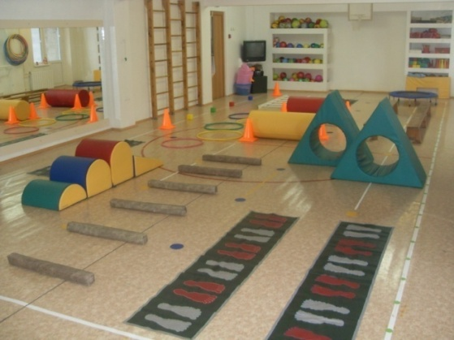
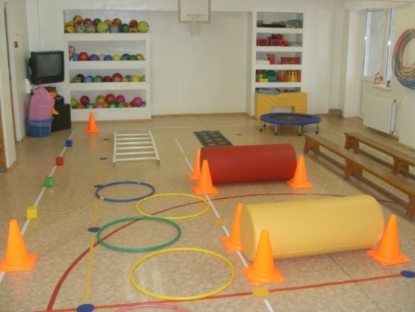

Большего эффекта можно достичь, если разнообразить имеющееся оборудование нестандартным, ведь новый спортивный инвентарь – это всегда дополнительный стимул активизации двигательной активности:
- гимнастические ленты (для девочек) – повышают интерес к художественной гимнастике, развивают двигательное творчество, воспитывают физические качества, культуру движений.

- «штаны» и туннели - использование этих пособий содержит игровой элемент, дающий возможность ребенку свободно переходить от чисто двигательной деятельности к игровой, создают условия для наиболее полного самовыражения ребенка, учат навыкам игрового общения, формируют ориентировку в пространстве.

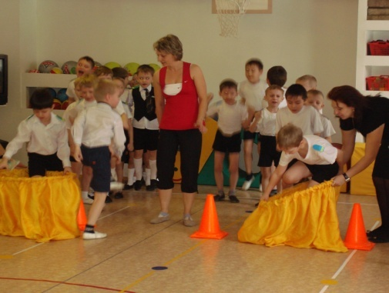

- «озеро» - используются для закрепления и совершенствования у детей прыжков в длину с места и разбега, развиваются координация движений, ловкость, скоростно-силовые качества, способствуют освоению безопасного поведения в игре.
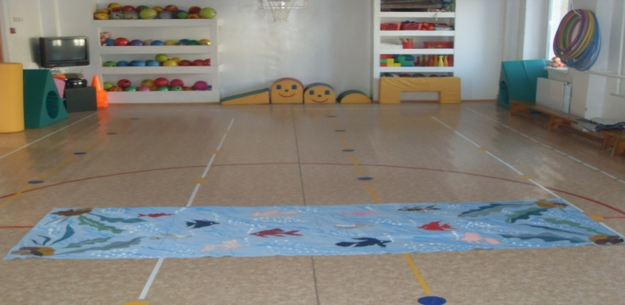
-профилактические дорожки – носочки, пяточки, «чудо-гусеницы», «Чудо-коврики» используются с целью профилактики плоскостопия, массажа ступни, стимулируют работу внутренних органов, развивают координацию движений, равновесие.

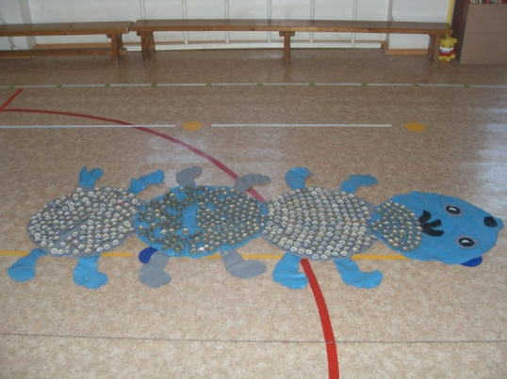
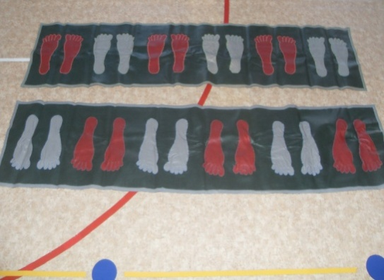

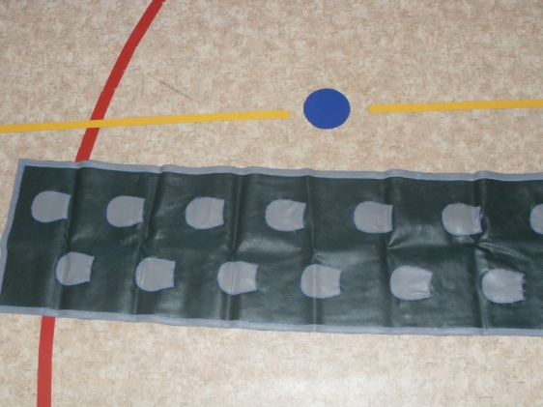
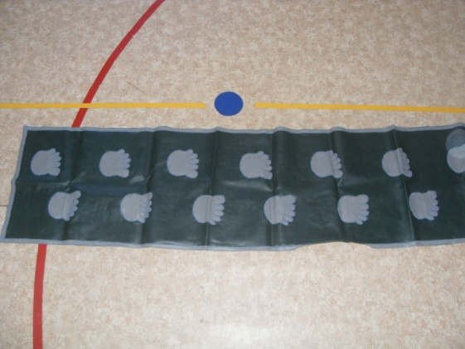

-«Губки-Боб» - используются для снятия напряжения после работы за компьютером.
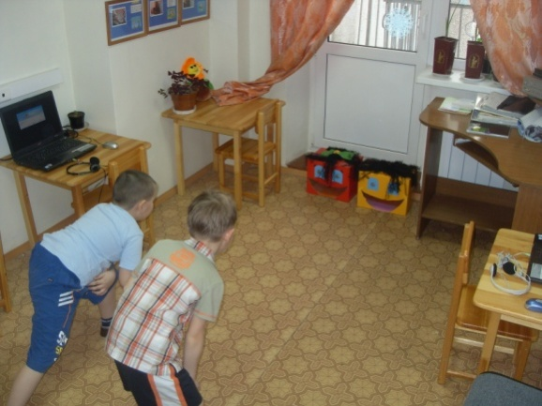
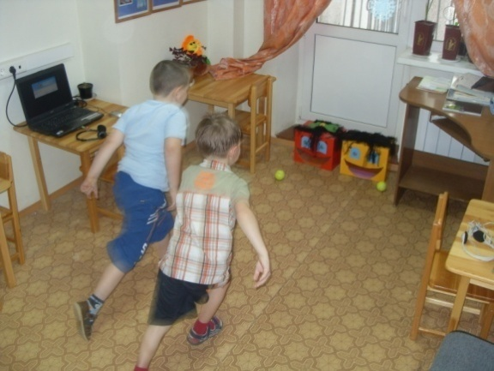

-Щиты для метания – используются для обучения детей техники метания, развивают глазомер, координацию движений, ловкость, воспитывают волевые качества.
- Мишени – тренажеры. Игры и упражнения с использованием мишеней-тренажеров способствуют развитию глазомера, скоростно-силовых качеств, ловкости, навыков пространственной ориентировки, а также соответствующей реакции мелкой мускулатуры, развивают память, мышление, внимание, воображение.

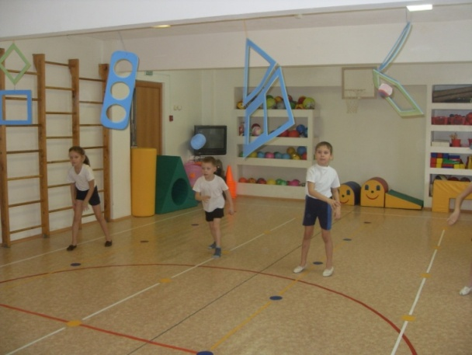
Все эти пособия привлекают детей динамизмом, эмоциональностью, возможностью придумывать собственные варианты движений. Могут использоваться в групповых помещениях, на участках, в физкультурном зале для организованной и самостоятельной деятельности детей.
Дидактические баннеры используются для обучения старших дошкольников основным движениям, приобретают умения выделять в них самое главное. На этапе разучивания с их помощью дается представление о технике двигательного действия. На этапе закрепления – изучаются детали техники. На этапе углубленного закрепления и совершенствования баннеры используются для самостоятельной работы. С помощью них развивается внимание, мышление, воображение, дети получают знания о способах выполнения основных движений
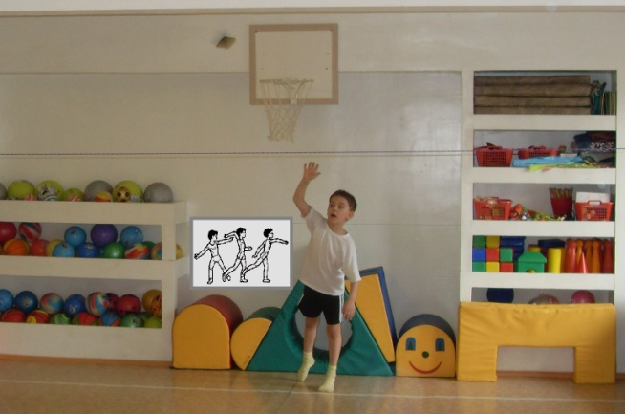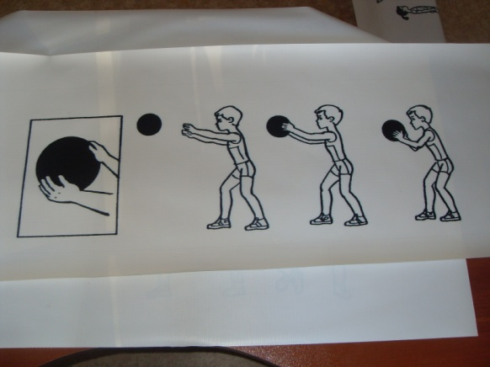
Так же создана особая среда, дополняющая традиционную спортивную среду. В физкультурном зале оборудована специальная творческая зона, оснащенная: электронными образовательными ресурсами, с помощью которых ребёнок решает интеллектуальные задачи, находит варианты решения проблем, создает свои творческие проекты и реализует их в уголке творчества и экспериментирования.
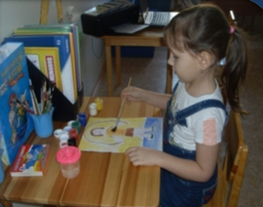

- Мини-тренажерный зал представлен разнообразными тренажерами и спортивным комплексом, которые являются надежным средством профилактики гиподинамии у детей.

Занятия на тренажерах и спортивном комплексе соединяют физическое и интеллектуальное развитие, совершенствуют умственные способности путем физической активности.
Занятия в сухом бассейне развивают общую двигательную активность, координацию движения, равновесие, а так же способствуют развитию всех сенсорных систем, происходит непрерывный массаж всего тела, активизируется деятельность сердечнососудистой и дыхательной систем, разнообразная цветовая гамма шариков создает положительный психоэмоциональный настрой.
Мини-тренажерный зал может использоваться как на физкультурных занятиях, так и во время физкультурных пауз в самостоятельной двигательной деятельности детей. Здесь дошкольники имеют возможность проверить свои силы, проявить творчество, поэкспериментировать, снять психическое напряжение.
- Спортивная площадка включает: мини-стадион, беговую дорожку, полосу препятствий, спортивно-игровое оборудование, яму с песком для прыжков.
Используется для проведения организованной физкультурной деятельности, для развлечений, игр-эстафет, праздников, элементов спортивных игр, самостоятельной игровой деятельности дошкольников.
На асфальте вокруг здания дошкольного учреждения нанесены рисунки-схемы: скачки, классики, имитация шоссе, тротуаров, пешеходных переходов, которые способствуют активизации движений, интеллектуальному развитию и освоению норм безопасности.
- Для совершенствования навыков полученных на физкультурных занятиях в группах созданы уголки движений, которые учитывают возрастные особенности детей и их интересы. Физкультурные уголки не только оснащены спортивным оборудованием, которое стимулирует самостоятельную двигательную деятельность детей, но и включают в себя разнообразные дидактические пособия, игры, познавательные стенды, которые способствуют развитию интегративных качеств ребенка.

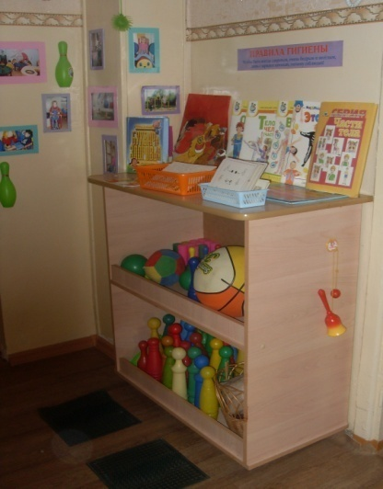
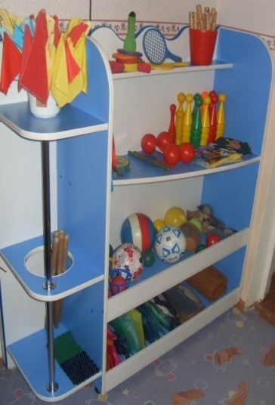
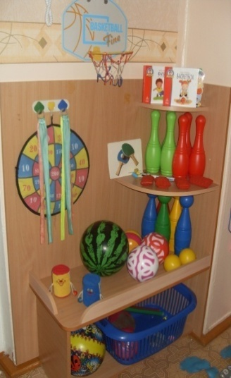

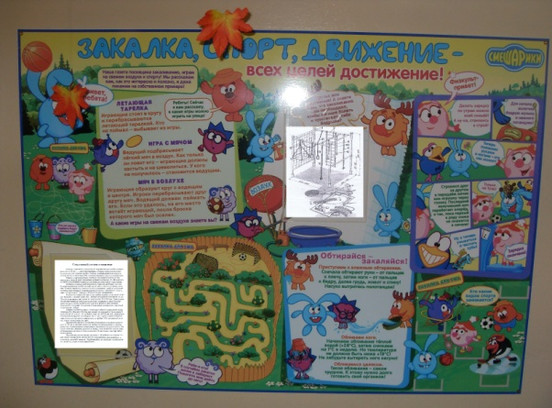
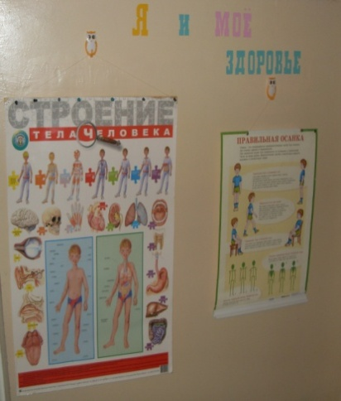

В самостоятельной деятельности через дидактические игры дети знакомятся с разнообразием движений, их назначением; учатся дифференцировать движения по видам и способам выполнения, соотносить, сравнивать, выполняемое движение с имеющимися мерками – двигательными эталонами. Упражняться в выполнении движений в новой необычной обстановке. Дети учатся делать первичные обобщения, группировать движения по определенным свойствам.

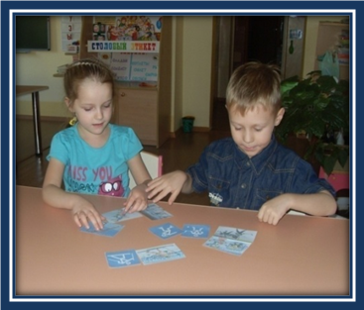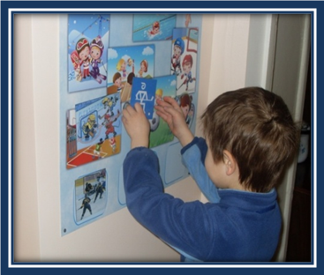
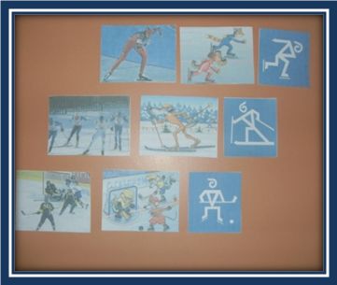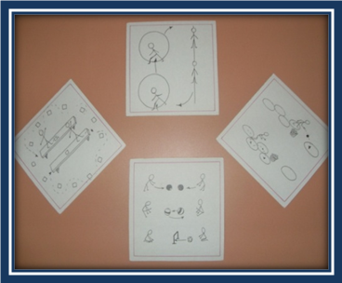
Работа с карточками помогает детям использовать накопленный двигательный опыт в самостоятельной деятельности, учит их организовывать соревнования со сверстниками, подчиняться правилам.
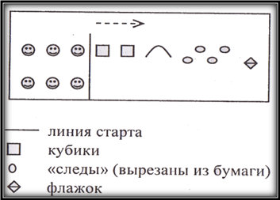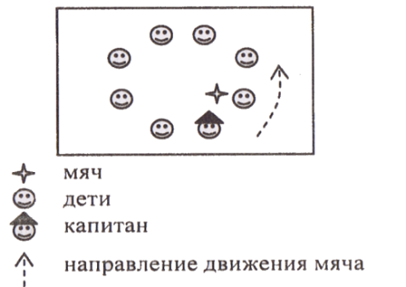
Дети подготовительной к школе группы с удовольствием пользуются не только готовыми карточками, но и придумывают свои.
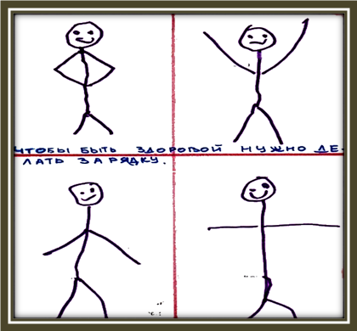


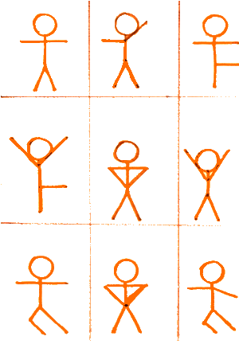

Критерием подготовки детей к самостоятельной организации двигательного досуга является их умение выполнять игровые движения, схематично обозначенные на карточках. Так, соединяя карточки, дети, например, составляют вариант игры-эстафеты и проигрывают её сначала мысленно, психологически готовя себя к предстоящему соревнованию.
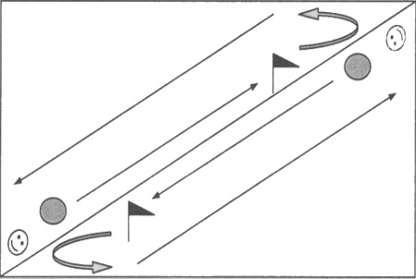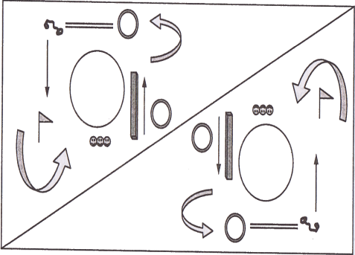
Для повышения интереса к движениям можно продумать обозначения-значки (“серебряный”, “бронзовый”, “золотой”) и обозначить показатели этих нормативов (например, для получения “серебряного” значка необходимо отжаться 7-10 раз, а для “золотого” – 10-20 раз). Размещаются карточки-нормативы на каждого ребёнка на наборном полотне в группе. После выполнения заданий на прогулке, в свободной игровой деятельности дети под руководством воспитателя дети режут полоски соответствующего цвета и укрепляют их на своей карточке.
- Плавательный бассейн содействует разностороннему физическому развитию, стимулирует деятельность нервной, сердечнососудистой и дыхательной систем, значительно расширяет возможности опорно-двигательного аппарата, способствует релаксация, является одним из лучших средств закаливания и формирования правильной осанки ребенка.
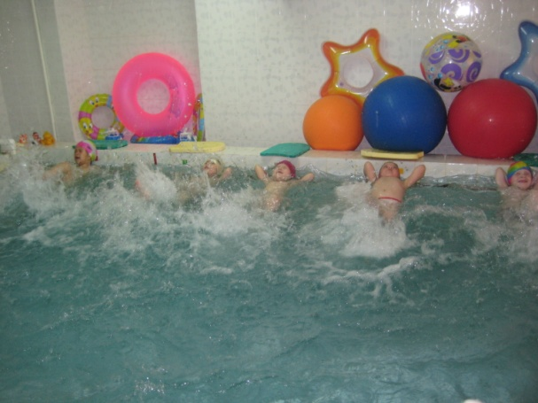

Содержание предметно-развивающей среды в ДОУ позволяет организовать самостоятельную двигательную деятельность таким образом, чтобы оно обеспечивало каждому ребенку гармоничное развитие, помогало ему использовать резервы своего организма для сохранения, укрепления и повышения уровня его здоровья, обогащения двигательного опыта, увеличения творческого и познавательного потенциала; приобщать детей к физической культуре и здоровому образу жизни.

Литература

- Антонов, Ю.Е. Социальная технология научно-практической школы имени Ю.Ф. Змановского: Здоровый дошкольник.- М.: АРКТИ, 2001.
- Атемаскина Ю.В., Богославец Л.Г. Современные педагогические технологии в ДОУ: учебно-методическое пособие. -СПб.: ООО «Издательство-пресс», 2011// Проектная деятельность педагога – с.39, с.59.
- Веракса Н.Е., Веракса А.Н. Проектная деятельность дошкольников. Пособие для педагогов дошкольных учреждений. – М.: Мозаика-Синтез, 2008. – 112 с.
- Евдокимова Е.С. Технология проектирования в ДОУ. – М.: ТЦ Сфера, 2006. – 64с – (Библиотека руководителя ДОУ).

